ГУАП
КАФЕДРА № 44
ОТЧЕТ
ЗАЩИЩЕН С ОЦЕНКОЙ
ПРЕПОДАВАТЕЛЬ
старший преподаватель |  |  |  | Д.В. Куртянник
должность, уч. Степень, звание |  | подпись, дата |  | инициалы, фамилия

ОТЧЕТ О ЛАБОРАТОРНОЙ РАБОТЕ №1
ИЗУЧЕНИЕ СРЕДЫ ПРОГРАММИРОВАНИЯ MASM

по курсу: ПРОГРАММИРОВАНИЕ НА ЯЗЫКАХ АССЕМБЛЕРА
РАБОТУ ВЫПОЛНИЛ
СТУДЕНТ ГР. № | 4341 |  |  |  | Е.П. Березин
 |  |  | подпись, дата |  | инициалы, фамилия

Санкт-Петербург
2025
1. Цель работы
Ознакомиться со средой разработки и ее функциями. Изучить основные компоненты ассемблерной программы. Научиться компилировать программу. Изучить способы описания констант и идентификаторов. Установить различия между командами и директивами ассемблера. Изучить механизмы выделения памяти для переменных. Рассмотреть основные компоненты 16-битного приложения. Познакомиться с основными элементами отладчика Turbo Debugger.

2. Ответы на вопросы
1. Почему в последних версиях Windows нет возможности напрямую создавать 16-битные приложения?
Ответ: начиная с Windows 7 поддержка 16-битных приложений была приостановлена из-за устаревания данного формата.

2. Сколько систем счисления доступно в MASM?
Ответ: в MASM доступно 4 системы счисления: двоичная (к числу ставится суффикс b), восьмеричная (к числу ставятся суффиксы o или q), десятичная (к числу ставится суффикс d или не ставится вовсе) и шестнадцатеричная (к числу ставится суффикс h).

3. Перечислите директивы для описания типов переменных. Чем отличаются знаковые типы от беззнаковых?
Ответ: для описания типов переменных используются следующие директивы:
BYTE, WORD и DWORD – беззнаковые целые, под хранение которых выделяется 1, 2 и 4 байта соответственно;
SBYTE, SWORD, SDWORD – знаковые целые, под хранение которых выделяется 1, 2 и 4 байта соответственно;
FWORD, QWORD, TBYTE – целые, под хранение которых выделяется 6, 8 и 10 байт соответственно;
REAL4 – короткое вещественное, под хранение которого выделяется 4 байт;
REAL8 – длинное вещественное, под хранение которого выделяется 8 байт;
REAL10 – расширенное вещественное, под хранение которого выделяется 10 байт.
Разница между знаковыми и беззнаковыми типами заключается в диапазоне допустимых значений: при одинаковом размере выделяемой памяти беззнаковый тип может хранить большее положительное число, но не имеет возможности хранить отрицательные значения.

4. Почему директивы не отображаются при дизассемблировании программы?
Ответ: директивы не отображаются при дизассемблировании программы, потому что они являются командами для процесса компиляции, а не для центрального процессора

5. Как можно использовать оператор DUP при создании массива?
Ответ: оператор DUP создает последовательность дублируемых блоков памяти заданного типа, что делает его удобным для выделения памяти под массив. Он применяется в синтаксической части инициализатора (присвоения данных переменной). Например:
Mass BYTE 10 DUP(0)
В случае с примером будет выделено 10 байт памяти, причем каждый байт изначально будет обнулен.

6. В чем различия между инициализированными и неинициализированными переменными? Для чего используется директива «.data?»?
Ответ: значение инициализированных переменных определено изначально, в то время как значение неинициализированных будет присвоено в ходе выполнения процесса. У неинициализированных переменных в инициализаторе будет стоять символ «?».
Директива «.data?» используется для описания неинициализированных переменных. Это связано с необходимостью выделения требуемых объемов памяти для переменных на этапе компиляции: директива «.data?» позволяет выделять оперативную память под неинициализированные переменные при непосредственном выполнении процесса.

7. Что представляет собой счетчик команд и чем он полезен в программе?
Ответ: оператор $ представляет собой специальный оператор счетчика команд, возвращающий смещение текущего оператора относительно начала сегмента. Этот оператор удобно использовать для отслеживания количества элементов в массиве.

8. Опишите различия между директивой = и оператором EQU.
Ответ: несмотря на их схожий функционал, директива EQU не допускает переопределения метки новым значением.

9. С какими проблемами могут столкнуться разработчики 16-битных приложений, использующие последние версии Windows? Как их решить?
Ответ: Разработчики могут столкнуться с проблемами невозможности выполнения 16-битных программ на современных версиях ОС или поиска отладчиков для эффективного изучения ассемблера и поиска ошибок в разработанной программе.
Первая проблема разрешима с помощью использования DOS-эмулятора (например, DOS-BOX), виртуальной машины с установленной старой ОС (например, Windows XP) или специализированной среды программирования (например, Visual Studio). Вторую проблему можно разрешить как использованием отладчика Turbo Debugger, так и, опять же, использованием специализированной среды программирования.

10. Перечислите ключевые директивы и команды консольного приложения?
Ответ: можно выделить следующие ключевые директивы:
.8086 – задает режим работы процессора, ограничивая нас набором инструкций процессора Intel 8086;
.model – устанавливает модель памяти. В основном используется модель small, характеризующийся реальным режимом адресации, причем для переменных, стека и программного кода будут выделены разные сегменты памяти;
.stack – резервирует указанное количество байт для стековых операций
.data – используется для хранения инициализированных переменных;
.data? – используется для хранения неинициализированных переменных;
.code – определяет сегмент, в котором записана информация о программе.
Start: – end Start – определяет область основного программного кода.

11. Какие элементы программы позволяет отслеживать отладчик Turbo Debugger?
Ответ: отладчик Turbo Debugger позволяет отслеживать адресное пространство программного кода, опкоды инструкций в оперативной памяти, инструкции процессору, значения регистров в текущий момент времени, значения бит у регистра флагов, дамп памяти и содержимое стека.

12. Напишите программу: опишите переменную размером в слово и переменную размером в учетверенное слово со знаком. Опишите и инициализируйте значениями массив типа байт из четырех чисел, где каждое число представлено в двоичной, восьмеричной, десятичной и шестнадцатеричной системах счисления соответственно. На снимке экрана отладчика выделите соответствующие ячейки памяти.
Ответ: A=ds:0004, B=ds:0006, Array=ds:000E
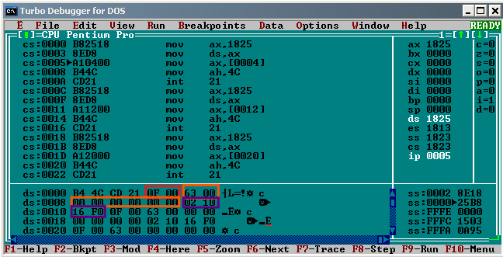

Текст программы:
.8086
.model small
.data
A WORD 15
B QWORD 99
Array BYTE 10b, 20o, 22d, 0F0h
.code
Start:
mov ax,@data
mov ds,ax
mov ax,A
mov ah,4Ch
int 21h
end Start

13. Определить, сколько байт памяти занимают следующие переменные:
M DWORD 45
N WORD 23, FFh
Arr BYTE "Hello, world!”
Mass BYTE 100 DUP (23, " Assembler ", 0, 45h)
Ответ: переменная M занимает 4 байт, N – 4 байт, Arr – 13 байт, Mass – 1400 байт.

14. Какие ошибки допущены при описании следующих переменных:
Text WORD "Hello, world"
N BYTE 260
M DWORD 24, FFh, 45h
K BYTE -5
Arr WORD DUP(76, 34)
Ответ: У переменной Text есть превышение размера типа в байтах; N – превышение значения, хранимого типом;
M – в записи FFh, нужно дописать 0 слева, так как старший разряд – это буква;
K – в беззнаковом типе хранится отрицательное значение;
Arr – перед DUP не указано количество копий.

15. Объяснить, почему в следующем блоке кода метка kol неверно
возвращает число элементов массива:
Mass DWORD 34, 567, -230, 0, 123, 2015
kol = ($-Mass)/2
Ответ: тип DWORD является беззнаковым типом данных размером 4 байт, поэтому нужно делить на 4, а не на 2.

16. Напишите программу: опишите переменную типа word, две переменные типа dword и переменную типа byte. Поместите данные переменные в регистровую память. С помощью отладчика найти эти переменные и указать их адреса. Отметить на снимке экрана соответствующие команды и ячейки памяти.
Ответ: V1=ds:000C, V2=ds:000E, V3=ds:0012, V4=ds:0016.
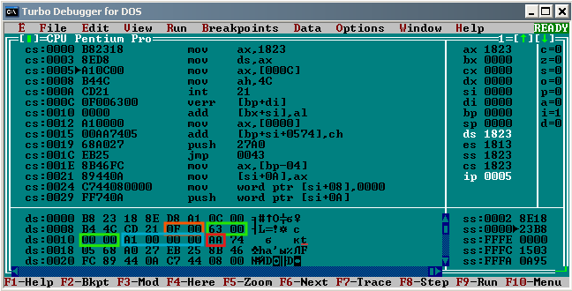

Текст программы:
.8086
.model small
.data
V1 WORD 15
V2 DWORD 99
V3 DWORD 0A1h
V4 BYTE 0AAh
.code
Start:
mov ax,@data
mov ds,ax
mov ax,V1
mov ah,4Ch
int 21h
end Start

Вывод
В ходе выполнения лабораторной работы были изучены среда разработки, ее функционал и основные компоненты ассемблерной программы. Помимо этого, были получены навыки по компиляции ассемблерной программы, описанию констант и идентификаторов и механизмы выделения памяти под переменные. Было установлено главное различие между командами и директивами: директивы вляются инструкциями для самого компилятора или ассемблера, а не для центрального процессора, поэтому их нет в исполняемом файле, который и является объектом дизассемблирования. Были изучены основные элементы отладчика Turbo Debugger.

